第1章 NX综述

主要内容
- NX介绍
- NX应用模块
- NX实体建模
- NX复合建模
- NX建模模式
- 创建NX实体模型实例
学习目标
本章通过对NX应用模块、实体建模、复合建模、建模模式的介绍以及使用NX创建一个实体模型，初步了解利用NX工具软件开发产品的整个过程。

1.1 NX介绍
作为全球业界领先的数字化产品开发的完整解决方案，NX 软件提供了集成的、高性能的设计、模拟仿真、文档处理、工装模具和制造功能。应用 NX，企业可以显著缩短产品上市时间，提高产品质量，降低成本，并通过产品和流程知识的协调应用提高创新能力。
NX以高性能的数字化产品开发解决方案把从设计到制造流程的各个方面集成到一起，提高了创新能力。它建立在一个开放、先进的技术基础之上，为在所有产品开发门类中实现更高的生产效率提供了强大的动力。NX不是简单地将CAD、CAM和CAE应用程序集成到一起，而是形成一个完整全面的产品开发解决方案，其威力远远大于各组件之和。在要求以低成本及提供高质量产品的商业环境中，NX提供了具有先进功能的工具和技术，使用户能够获得并保持竞争优势，帮助用户实现如下目标：
（1）缩短推向市场的时间。NX具有经过验证的高性能自动化能力，可以带来更高的生产效率，加速产品开发。所有NX应用程序都在一个统一的产品定义环境中工作，具有内置的协同和工程流程管理功能。这一集成的解决方案确保了产品开发的每一个阶段都能取得快速的进展。
（2）提高生产效率。NX以其先进的技术、易用的特性和重用的功能极大地改进了工作流程效率，从而使生产效率成倍提高。NX中的高性能CAD、CAM和CAE工具有助于使用一流的功能优化所有开发流程。NX还有助于最大限度地重复利用数据、模型、特性和流程知识，实现更大的生产效率提高。
（3）生产出更多的创新产品。凭借集成、动态关联的应用程序，NX能够更迅速地引入可满足客户要求的技术和产品特性，可以快速探索产品配置、选项和变体。NX使许多耗时的常规任务实现了自动化，能够将更多的时间和资源用于创新。
（4）提高流程效率。NX根据近二十万客户的使用经验进行了细致调整，旨在改进产品开发流程和工作流的效率。它利用业界最佳实践和各企业的专有知识，将重复的工作自动化，减少失误和返工，并消除流程延迟。
（5）降低成本。通过在整个开发周期中将重复的工作自动化，NX能减少总体时间和人工成本。仿真与验证工具可及时发现会造成高昂代价的错误，减少返工和实际原型的制作费用。
（6）提高产品质量。使用NX能够在客户要求及性能要求的引导下开展产品开发流程，确保生产出满足市场需求的高质量产品。先进的仿真工具有助于在开发过程中及早纠正质量、性能和工艺可行性等方面的问题。

1.2 NX应用模块
NX是CAD/CAM/CAE应用模块的集成套件，这些应用模块涵盖了从产品设计、加工、仿真到整个产品的生命周期开发过程。

1.2.1 建模
使用建模应用模块来创建和编辑部件几何体，通过在模型中添加特征来创建实体模型，如图1-1所示。
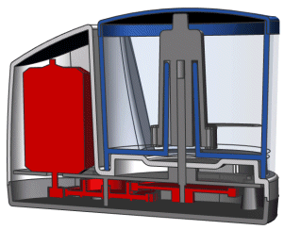

图1-1 建模应用模块

1.2.2 装配
使用装配应用模块，通过向装配添加组件来创建产品的层次结构，如图1-2所示。
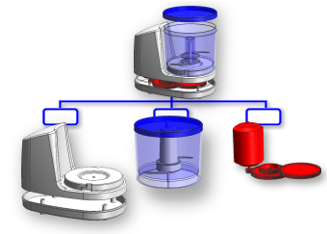

图1-2 装配应用模块

1.2.3 PMI（产品和加工信息）
使用PMI（产品和加工信息）应用模块，可为模型添加3D标注信息，如图1-3所示。
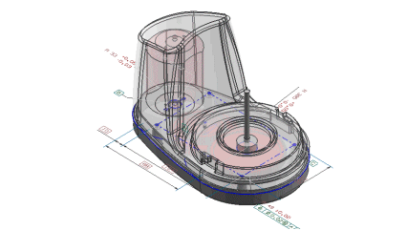

图1-3 PMI应用模块

1.2.4 制图
使用制图应用模块可创建最终设计的2D文档，如图1-4所示。
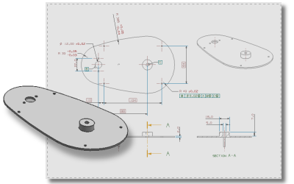

图1-4 制图应用模块

1.2.5 加工
使用加工应用模块可创建 NC（数控）刀轨，如图1-5所示。
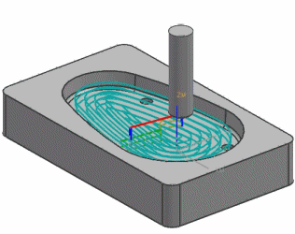

图1-5 加工应用模块

1.2.6 设计仿真
使用设计仿真应用模块，可计算有限元模型上的结构变形和应力，如图1-6所示，对某产品创建了有限元网格，施加了载荷，并且对模型求解，从而计算出应力和挠曲。
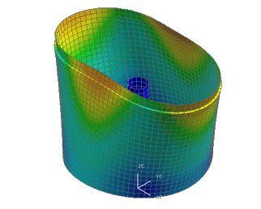

图1-6 设计仿真应用模块

1.3 NX实体建模
NX建模应用提供了一个实体建模系统，帮助用户实现快速概念设计。利用该系统可以交互地建立与编辑复杂的、逼真的实体模型，通过直接编辑它们的尺寸或使用其他构造技术可以改变和更新实体模型。
NX基于特征的建模过程仿真零件的加工过程。

1．创建模型的实体毛坯
绘制一草图，并标注曲线外形尺寸，然后利用拉伸或旋转体功能进行扫掠创建一实体毛坯。
NX 的设计特征功能提供了基于WCS 直接生成解析形状的块、柱、锥、球等体素特征的能力，是创建实体毛坯的另一种方法。

2．创建模型的实体粗略结构
NX的体素特征也可根据已存实体创建，然后通过布尔运算来仿真在实体毛坯上移除或添加材料的加工，创建模型的实体粗略结构。
NX的设计特征功能提供了在实体毛坯上生成各种类型的孔、型腔、凸台与凸垫等特征的能力，以仿真在实体毛坯上移除或添加材料的加工，从而创建模型的实体粗略结构。

3．完成模型的实体精细结构
NX的细节特征功能提供了在实体上创建边缘倒圆、边缘倒角、面倒圆、拔模与体拔模等特征的能力；NX的偏置与比例功能提供了片体增厚与实体挖空的能力，最后完成模型的实体精细结构设计。

1.4 NX复合建模
NX的复合建模包括基于特征的参数化设计、传统的显式建模及独特的能够处理任何几何模型的同步建模。
利用参数化、基于特征的CAD建模功能，设计人员能够从一个基础形状开始，利用共用的机械产品特征（如孔、凸台、切口和圆角等）快速地创建实体模型。基于特征的建模方法将根据设计人员选择的特征参数值，在模型元件中自动地执行细节操作。
通过在设计前期捕捉设计意图，参数化建模使设计修改得以加速，可以很容易、很直观地用尺寸驱动的技术来进行设计变更。
NX不限于参数化实体建模，还包括一个显式定义线框、曲面和实体几何体的完整系统。通过这些传统的建模工具，设计人员能够用一系列不受限制的操作来处理二维或三维几何体，包括：曲线和样条定义；扫掠、旋转和放样后的实体；求和、求减和求交实体的布尔操作；通过一个曲线或点网格实现的精密曲面建模。在NX中，总是可以使用多种方法来实现一个产品的几何形状定义。

1.5 NX建模模式
NX建模模式有以下两种：
- 基于历史的建模模式（History Mode）。
- 独立于历史的建模模式（History-Free Mode）。

1．基于历史的建模模式
基于历史的建模模式利用显示在部件导航器中的有时序的特征线性树来建立与编辑模型。这是传统的基于历史的特征建模模式，也是在NX中进行设计的主要模式。
此模式对创新产品中的部件设计是有用的；对利用基于导入草图及特征内的设计意图、预定义的参数和用建模时序去修改设计的部件，也是有用的。
如图1-7所示的六角螺母的建模模式便是基于历史的模式，它是一相关参数化模型。
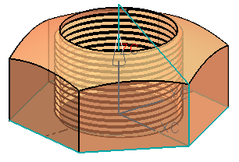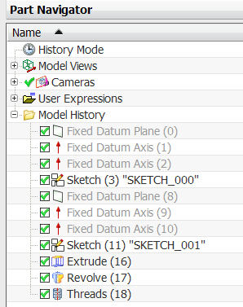

图1-7 基于历史的建模模式示例
提示：本书中的实体建模主要介绍基于历史的建模模式。

2．独立于历史的建模模式
此模式是一种没有线性历史的设计方法，设计改变仅强调修改模型的当前状态，并用同步关系维护存在于模型中的几何条件。在几何构建或修改期间，特征操作历史不被保存，没有对特征建立时间表的依赖。
独立于历史的建模模式为用户提供了除基于历史的建模模式以外的另一全新建模模式，使用户可在一个更简单、更开放的环境中快速设计与修改。
- 不限制模型到一特征操作时间表。
- 用户修改任一模型时使用同步建模命令，不用去管它的由来、相关性或它是怎样建立的。
- 因为没有特征操作时间表，所以也没有特征回放。
- 独立于历史的建模模式并不意味没有特征。在此模式中，某些NX命令，如孔、倒圆、倒角和同步建模的尺寸等命令被处理为“同步特征”（Synchronous Feature），用户可以用建立它们时的相同方式对其进行编辑。随着软件后续新版本的推出，更多的同步特征将被添加进来。
在独立于历史的模式中，建立与编辑模型是基于模型的当前状态，并且仅建立不依附顺序结构的同步特征，而没有一个排列好的特征顺序。
当需要探测设计概念或无需预先计划建模步骤时，独立于历史的模式是有用的。对下游的修改（如加工），若部件模型是缺乏历史的，或者不想冒修改的风险时，它是有价值的。
如图1-8所示的模型的建模模式是独立于历史的模式，它利用同步建模技术添加了一个线性尺寸约束，从而改变了两同轴柱面与顶面的位置。
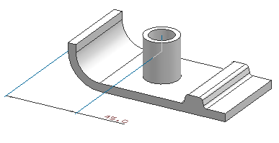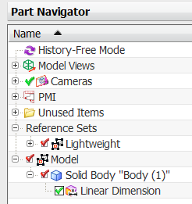

图1-8 独立于历史的建模模式示例

3．使用同步技术的同步建模
NX提供了独特的同步建模功能，使设计人员能够改动模型，而不用管这些模型来自哪里、创建这些模型所使用的技术，也不用管是原生的NX参数化、非参数化模型，还是从其他CAD系统导入的模型。利用直接处理任何模型的能力，NX节约了浪费在重新建造或转换几何模型上的时间。使用同步建模，设计人员能够继续使用参数化特征，但却不再受特征历史的限制。

1.6 使用NX创建一个实体模型实例
下面来看一个设计实例，如图1-9、图1-10和图1-11所示。首先建立一个草图的曲线外形，然后扫掠或旋转这些曲线创建一个复杂的实体，最后通过添加孔、倒角等设计特征与细节特征完成部件模型。
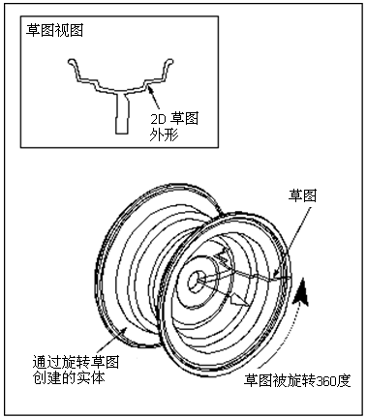

图1-9 旋转草图
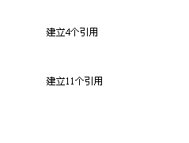
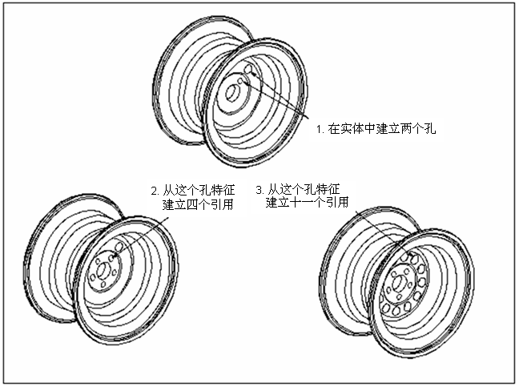

图1-10 建立孔特征与引用
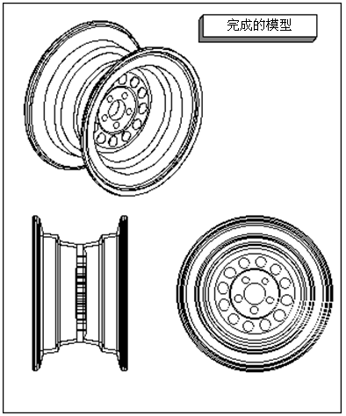

图1-11 完成的部件模型

1.7 本 章 小 结
本章介绍了NX应用模块、实体建模、复合建模、建模模式以及使用NX创建一个实体模型，通过本章的学习，读者能初步了解NX工具软件支持产品开发的整个过程。

1.8 思考与练习
1．NX应用模块有哪些？
2．NX建模模式有哪些？
3．简述NX实体建模过程。

